 | Mod. 01L UM - MI |  | Applicazione della tecnologia laser |  |  |  | spazio per
 | Mod. 01L UM - MI | Modulo per il rilascio di numero 1 (uno) TOKEN USB |  |  |  |  | spazio per
 | Rev. 1 del 09.02.2016 |  |  |  |  |  | marca da bollo
 | Rev. 1 del 09.02.2016 | Decreto 17 aprile 2015 del Ministero dello Sviluppo economico
 |  |  |  | Alla Camera di commercio di
 | spazio riservato al protocollo |  |  | Milano-Monza-Brianza-Lodi
 |  |  |  | Servizio Verifiche metriche e Vigilanza
 |  |  |  | Via Meravigli 9/b – 20123 Milano
Il sottoscritto ________________________________________________________________ |  |  |  |  | titolare |  | legale rappresentante
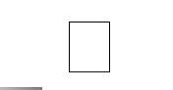
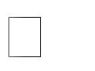

dell’impresa _____________________________________ con sede nel Comune di _________________________________ (___)
Prov.

iscritta alla Camera di commercio con numero REA_______________ con Marchio di Identificazione N. ____________________,

con indirizzo PEC___________________________________________________________________________________________.

chiede

il rilascio di N. 1 (uno) TOKEN USB contenente i file delle impronte del proprio marchio identificativo nelle 5 grandezze stabilite e che il TOKEN USB richiesto contenga / non contenga i file delle impronte dei titoli legali (allegato III del DPR 150/2002).
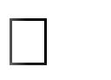
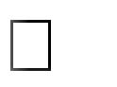

Allega:

- “N” numero _____ (_____________________________) moduli per l’associazione di “N” marcatrici al TOKEN USB richiesto;
in cifre in lettere

- copia del versamento dei diritti di segreteria per l’utilizzo della tecnologia laser solo in caso di 1^ attivazione pari a euro 155,00_________ (stabiliti con Ministeriale prot. 82934 del 23/03/2016 salvo conguaglio);

- copia del versamento dei diritti di segreteria per il rilascio del/dei token USB pari a euro 70,00_________ (stabiliti con Ministeriale prot. 82934 del 23/03/2016 salvo conguaglio);

Richiesta numero _____________

Data ____________ Firma______________________________________

Inserire un progressivo (1, 2,3, …) in caso di
presentazione di più moduli con la stessa data

Modalità di firma. La firma va apposta dal richiedente in uno dei seguenti modi:

- se la domanda viene presentata dal diretto interessato, si deve firmare davanti all’impiegato che riceve la pratica, previo accertamento dell’identità personale;

- se la domanda viene spedita o presentata tramite terzi, bisogna allegare una fotocopia del documento di identità valido del firmatario.

I dati personali forniti a questa Camera di Commercio saranno oggetto di trattamento manuale o a mezzo di sistemi informatici nel pieno rispetto del D. Lgs. 196/2003

Riservato all’Ufficio Metricoo
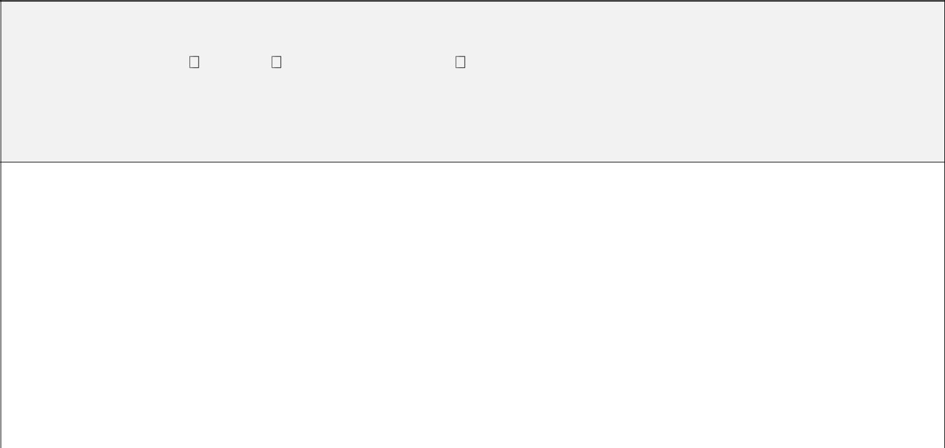

Consegna tessera id. _______________________________________ contenente il codice di sblocco (PIN) all’impresa

consegna nelle mani del titolare legale rappresentante delegato (allegare delega e identificazione del delegante) dell’impresa.

cognome e nome del ricevente _________________________________ documento di riconoscimento ________________________________

data della consegna ____________________ firma per ricevuta della tessera _______________________________________________________________

 | Tracciatura TOKEN USB id. ________________________________________
__________________ |  |  |  |  | ___________________ |  |  | _________________________________
 |  |  | __________________ |  |  |  |  | _________________________________
 | data inoltro richiesta |  | data di ricevimento da |  |  | data notifica all’impresa per |  | identificativo della SIM
 |  |  | InfoCamere del TOKEN USB |  |  | consegna del TOKEN USB
 | Consegna TOKEN USB all’impresa richiedente |  |  |  |  | sigla personale che consegna ___________________________________
 | consegna nelle mani del | titolare |  | legale rappresentante |  | delegato (allegare delega e identificazione del delegante) dell’impresa.


cognome e nome del ricevente ________________________________ documento di riconoscimento __________________________________

ritiro del TOKEN USB _________________________/____________________ firma per ricevuta _________________________________________

luogo data

Sul retro del modulo sono registrate le associazioni TOKEN USB / MARCATRICI

Riservato all’Ufficio Metricoo

Registrazioni delle associazioni TOKEN USB / Marcatrice vedasi moduli per l’associazione TOKEN USB / MARCATRICE

data | marca della marcatrice | matricola marcatrice | indirizzo dove viene effettuata l’impronta

1

2

3

4

5

6

7

8

